ProMakler Digital GmbH · Musterstraße 123 · 12345 Musterstadt
Firma / Name
Straße und Hausnummer
PLZ Ort
Musterstadt, den 03. Februar 2026
Betreff: Ihr Anliegen
Sehr geehrte Damen und Herren,
hier steht Ihr Brieftext. Lorem ipsum dolor sit amet, consectetur adipiscing elit. Sed do eiusmod tempor incididunt ut labore et dolore magna aliqua.
Ut enim ad minim veniam, quis nostrud exercitation ullamco laboris nisi ut aliquip ex ea commodo consequat. Duis aute irure dolor in reprehenderit.
Mit freundlichen Grüßen
Max Mustermann
Geschäftsführer

Ihre digitale Rendite-Immobilie
Responsive Design für alle Endgeräte

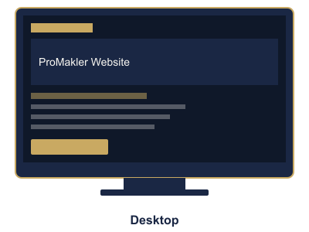 | 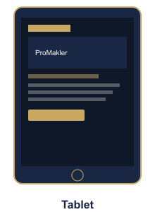 | 
Eine Website – perfekt optimiert für jeden Bildschirm
Mobile First  Optimiert für Smartphones & Tablets | Blitzschnell  Ladezeiten unter 0,8 Sekunden | SEO-Optimiert  Top-Platzierung bei Google
Fordern Sie jetzt Ihr kostenloses Exposé an: kontakt@promakler.de

